МИНИСТЕРСТВО СЕЛЬСКОГО ХОЗЯЙСТВА РОССИЙСКОЙ ФЕДЕРАЦИИ
ФЕДЕРАЛЬНОЕ ГОСУДАРСТВЕННОЕ БЮДЖЕТНОЕ ОБРАЗОВАТЕЛЬНОЕ УЧРЕЖДЕНИЕ ВЫСШЕГО ОБРАЗОВАНИЯ
«РОССИЙСКИЙ ГОСУДАРСТВЕННЫЙ АГРАРНЫЙ УНИВЕРСИТЕТ -
МСХА имени К.А. ТИМИРЯЗЕВА»
(ФГБОУ ВПО РГАУ - МСХА имени К.А. Тимирязева)

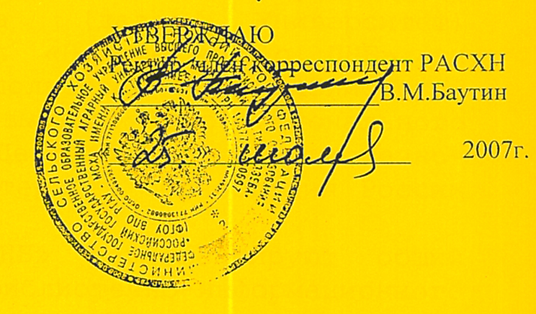

Правила пользования
ЦЕНТРАЛЬНОЙ НАУЧНОЙ БИБЛИОТЕКОЙ
ИМЕНИ Н.И. ЖЕЛЕЗНОВА

МОСКВА

СОДЕРЖАНИЕ ДОКУМЕНТА

- Общие положения……………………………………………...3
- Порядок пользования ЦНБ…………………………………….3
- Порядок записи в ЦНБ…………………………………………3
- Порядок пользования читальными залами………………….. 4
- Порядок пользования абонементами…………………………4
- Права, обязанности и ответственность пользователей ЦНБ..5
- Права и обязанности ЦНБ……………………….…………….6

- ОБЩИЕ ПОЛОЖЕНИЯ

1.1 «Правила пользования Центральной научной библиотекой имени
Н.И. Железнова» (далее ЦНБ) Федерального государственного бюджетного образовательного учреждения высшего образования Российского государственного аграрного университета - МСХА имени К.А. Тимирязева (далее университета) разработаны в соответствии с Федеральным законом РФ «О Библиотечном деле», «Примерными правилами пользования библиотекой образовательного учреждения высшего профессионального образования» ЦБИК Министерства образования России и «Положением о ЦНБ».
  - «Правила пользования ЦНБ» регламентируют общий порядок организации библиотечно-информационного обслуживания пользователей (читателей) ЦНБ, их права и обязанности, а также права и обязанности ЦНБ.

- ПОРЯДОК ПОЛЬЗОВАНИЯ ЦНБ

2.1 ЦНБ предоставляет бесплатно основные виды библиотечных и информационно-библиографических услуг (пользование читальными залами, абонементами) всем категориям пользователей.
2.2 Сторонние пользователи обслуживаются по временному читательскому билету для работы только в читальных залах.
2.3 В ЦНБ введён ряд дополнительных платных библиотечно-информационных услуг в соответствии с Федеральным Законом РФ «О библиотечном деле», Гражданским Кодексом РФ, «Законом о защите прав потребителей», а также «Положением о ЦНБ имени Н.И. Железнова». Прейскурант на платные услуги утверждается ректором Университета.

- ПОРЯДОК ЗАПИСИ В ЦНБ

3.1 Читательский билет является единственным документом, дающим право пользования ЦНБ, который оформляется в секторе учёта и регистрации пользователей.
3.2 Запись в ЦНБ осуществляется:
- для учащихся, стажеров, аспирантов, докторантов - на основании Приказа по университету о зачислении, студенческого билета;
- для профессорско-преподавательского состава и служащих университета по удостоверению;
3.3 При записи в ЦНБ пользователи должны ознакомиться с «Правилами пользования ЦНБ» и подтвердить обязательства об их выполнении личной подписью на дополнительном соглашении.
3.4 При утере читательского билета оформляется дубликат документа в соответствии с утвержденным ректором «Прейскурантом на дополнительные библиотечно-информационные услуги».

- ПОРЯДОК ПОЛЬЗОВАНИЯ ЧИТАЛЬНЫМИ ЗАЛАМИ

4.1 Читальные залы ЦНБ могут посещать все категории пользователей.
4.2 При посещении читальных залов пользователям необходимо предъявить дежурному библиотекарю контрольный листок, читательский билет.
4.3 При получении фондовых документов пользователям необходимо тщательно просмотреть полученные документы и сообщить дежурному библиотекарю об обнаруженных дефектах. В противном случае пользователи несут ответственность за все дефекты, обнаруженные при возврате документов.
4.4 Для оформления ксерокопий или сканирования фондовых документов пользователям необходимо обратиться к дежурному библиотекарю.
4.7 При выходе из читального зала пользователи должны получить контрольный листок с отметками дежурного библиотекаря и читательский билет.

- ПОРЯДОК ПОЛЬЗОВАНИЯ АБОНЕМЕНТАМИ

5.1 При посещении абонементов: учебной литературы, научной литературы, художественной литературы и др. пользователи должны предъявить дежурному библиотекарю контрольный листок, читательский билет.
5.2 Для заказа фондовых документов заполняется бланк-требование установленного образца на каждый документ.
5.3 При получении фондового документа пользователь обязан поставить на библиотечных документах № читательского билета, личную подпись.
5.4 Выдача фондовых документов на дом осуществляется:
5.4.1 На абонементе учебной литературы:
- студентам всех форм обучения - сроком на 1 (один) семестр;
- стажерам, аспирантам, докторантам очной формы обучения, профессорско-преподавательскому составу, научным сотрудникам и служащим на 1 год;
- срок пользования фондовыми документами, выданными на дом, может быть продлен пользователю при предъявлении фондового документа;
5.4.2 На абонементе научной литературы:
- профессорско-преподавательскому составу, научным сотрудникам и служащим на 1 год;
- всем остальным категориям пользователей только для работы в читальном зале;
- срок пользования фондовыми документами, выданными на дом, может быть продлен пользователю на абонементе научной литературы при предъявлении фондового документа.
5.4.3 На абонементе художественной литературы:
- всем категориям пользователей (кроме сторонних) не более 3-х (трех) фондовых документов одновременно сроком до 21 (двадцати одного) календарного дня;
- срок пользования фондовыми документами, выданными на дом, может быть продлен пользователю на абонементе художественной литературы при предъявлении фондового документа.
5.5 На абонементах учебной, научной и художественной литературы фондовые документы выдаются для работы в читальных залах всем категориям пользователей.
5.6 При получении фондовых документов пользователям необходимо тщательно просмотреть каждый полученный документ и сообщить об обнаруженных дефектах дежурному библиотекарю. В противном случае пользователи несут ответственность за все дефекты, обнаруженные при сдаче документов;
5.7 Продление сессии, академическая задолженность, академический отпуск, отчисление из университета не являются уважительной причиной для несвоевременной сдачи фондовых документов.
5.8 Не подлежат выдаче на дом фондовые документы, имеющиеся в единственном экземпляре, редкие и особо ценные издания.
5.9 За пользование документом сверх установленного срока взимается плата согласно прейскуранту (см. приложение).

- ПРАВА, ОБЯЗАННОСТИ И ОТВЕТСТВЕННОСТЬ ПОЛЬЗОВАТЕЛЕЙ ЦНБ

  - Пользователи ЦНБ имеют право:
- получать полную информацию о составе фондов ЦНБ через систему каталогов и картотек, ЭБС (электронно- библиотечную систему);
- получать из фондов ЦНБ для временного пользования в читальных залах и на абонементах документы;
- получать консультационную помощь в поиске и выборе документов;
- посещать выставки, широкие просмотры, встречи, лекции, семинары, научные конференции, литературные и дискуссионные клубы, презентации и другие мероприятия, проводимые в ЦНБ;
- вносить предложения по усовершенствованию библиотечноинформационного обслуживания в ЦНБ;
- продлевать срок пользования фондовыми документами в установленном порядке.
  - Пользователи ЦНБ обязаны:
- соблюдать настоящие «Правила»;
- бережно относиться к книгам и любым другим фондовым документам ЦНБ;
- соблюдать сроки возврата фондовых документов;
- при входе в ЦНБ предъявлять свой читательский билет, в случае утери читательского билета оформить его дубликат в установленном порядке (см. п.3.4);
- при получении фондовых документов или других материалов, пользователь обязан тщательно просмотреть его и в случае обнаружения каких-либо дефектов сообщить об этом дежурному библиотекарю, в противном случае ответственность за порчу книг или иных материалов несет последний из числа пользовавшихся этим документом;
- при выбытии из университета пользователи ЦНБ обязаны вернуть в библиотеку числящиеся за ним фондовые документы и оформить обходной лист;
- не наносить ущерб библиотечному оборудованию, мебели;
- соблюдать тишину и общественный порядок;
  - Пользователи, причинившие библиотеке ущерб, несут ответственность, предусмотренную Уставом ЦНБ и действующим законодательством.
  - Пользователям ЦНБ запрещается:
- передавать свой читательский билет другим лицам и пользоваться чужим читательским билетом;
- выносить фондовые документы из помещений ЦНБ без соответствующего оформления;
  - Ответственность пользователей:
- пользователи несут материальную ответственность за выданные им фондовые документы;
- пользователи, испортившие или утратившие фондовые документы, обязаны заменить его таким же изданием или его копией, равноценным документом.

- ПРАВА И ОБЯЗАННОСТИ ЦНБ

7.3 ЦНБ обязана:
- информировать пользователей о всех предоставляемых библиотечно-информационных услугах;
- обеспечивать возможность пользования всеми фондами ЦНБ, предоставлять в их пользование каталоги, картотеки, базы данных и иные формы информирования;
- популяризировать свои фонды, предоставляемые библиотечноинформационные услуги;
- обеспечивать высокую культуру библиотечно-информационного обслуживания, создавать и поддерживать в ЦНБ комфортные условия для работы;
- организовывать книжные выставки, презентации и другие мероприятия;
- отчитываться о своей деятельности в соответствии с «Положением о ЦНБ».
7.4 ЦНБ имеет право:
- осуществлять постоянный контроль за своевременным возвратом в ЦНБ выданных фондовых документов;
- определять сроки предоставления пользователям фондовых документов;
- определять количество предоставляемых пользователям фондовых документов (абонементы);
- информировать руководителей структурных подразделений университета о пользователях - задолжниках ЦНБ.

Лист согласования
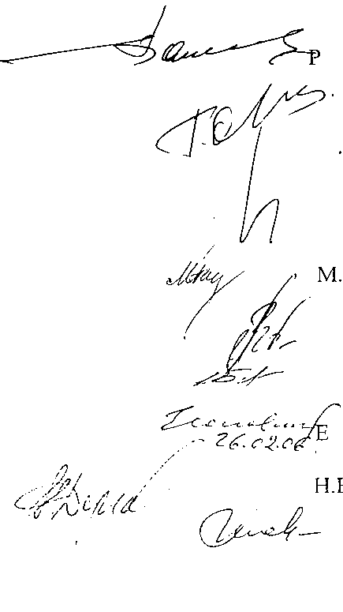
- Первый проректор Р.Ф. Байбеков

- Проректор по дополнительному
образованию Г.М. Орлов

3. Проректор по экономической
работе Р.Г. Ахметов
4. Начальник ПЭУ М.В. Пенязь
5. Главный бухгалтер Л.В. Володкина
6. Начальник отдела кадров И.Г. Барышева
7. Начальник юридического управления Е.А. Соловьев
8. Директор ЦНБ Н.В. Дунаева
9. Руководитель УМУ З.В. Макаровская

Исполнитель: Дунаева Наталья Владичевна
тел.: 976-18-85

